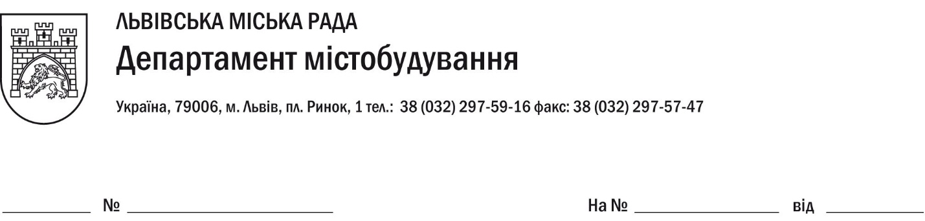

Міському голові
п. А. Садовому

Службова записка

Щодо петиції «Багаторівневий наземний
паркінг у центрі Львова» від 25.04.2016.

В департамент містобудування відповідно до розмежування повноважень листом №4-2503-452 від 28.04.2016 було перескеровано на розгляд петицію «Багаторівневий наземний паркінг у центрі Львова» від 25.04.2016.
Інформую Вас, що відповідно до ухвали Львівської міської ради від 21.06.2007 №946 "Про затвердження концепції місця розташування земельних ділянок у м. Львові, призначених для будівництва готельних та торгових комплексів, паркінгів" передбачено концепцію місця розташування земельних ділянок для будівництва паркінгів, а саме: вул. Клепарівська - вул. Є. Єрошенка, вул. І. Миколайчука, вул. Інструментальна - вул. гетьмана І. Мазепи, вул. Кульпарківська - вул. Садова, вул. П. Куліша, 6а (готель “Львів“), пл. Вічева (ринок “Вернісаж“), вул. Замкова, вул. Городоцька, 21-23, вул. Університетська (пам’ятник І.Франку), вул. М.Гоголя, (лікарня Львівської залізниці), вул. Тиха (Палац Потоцьких, Львівська галерея мистецтв), вул. М.Кривоноса - вул. Замкова, вул. Д.Вітовського (навпроти парку культури і відпочинку ім. Б.Хмельницького), вул. Любінська (аеропорт), вул. Рахівська, вул. Городоцька (привокзальний комплекс), вул. Городоцька, 65, вул. Зубрівська - вул. Зелена, вул. Колісна - проектована вулиця, вул. Стрийська (Стрийський ринок), вул. Ряшівська - проектована вулиця, вул. Майданна - проектована вулиця, вул. Городоцька (приміський залізничний вокзал), вул. І.Величковського - вул. Панаса Сотника (Рясне-2), вул. Городоцька, 155-159 (ВАТ “Фіакр“), вул. В.Стефаника - вул. М.Коперника, вул. М.Вороного, пл. Є.Петрушевича, вул. Волоська (навпроти будинків №№ 83-89), вул. Ярослава Мудрого (пл. Князя Святослава), пл. Соборна, вул. Стара (за ринком “Добробут“), вул. П.Дорошенка (за головною поштою), пл. Князя Ярослава Осмомисла, вул. Батуринська, пл. Святого Теодора, вул. Академіка А.Сахарова (територія ЛКП “Львівелектротранс“).
Одночасно повідомляю, що виділення коштів з міського бюджету або пошук інвесторів для реалізації проекту паркінгу не входить в межі компетенції департаменту містобудування, а залучення фахівців з департаменту містобудування Львівської міської ради, для створення проекту паркінгу, можливе після визначення інвестора.

З повагою,
В.о. директора департаменту
містобудування С. Коровайник

